
АДМИНИСТРАЦИЯ ЛЕНИНГРАДСКОЙ ОБЛАСТИ
КОМИТЕТ ПО КУЛЬТУРЕ ЛЕНИНГРАДСКОЙ ОБЛАСТИ

ПРИКАЗ

«___»_____________2020 г. №____________________
Санкт-Петербург

О включении выявленного объекта культурного наследия
«Дачный дом (дер.), н. ХХ в.», расположенного по адресу: Ленинградская область, Ломоносовский район, д. Черная Лахта, д.13, в единый государственный реестр объектов культурного наследия (памятников истории и культуры) народов Российской Федерации в качестве объекта культурного наследия регионального значения с наименованием «Дачный дом (деревянный)», начало ХХ века, об утверждении границ территории и установлении предмета охраны

В соответствии со ст. 3.1, 9.2, 18, 33 Федерального закона от 25 июня 2002 года № 73-Ф3 «Об объектах культурного наследия (памятниках истории и культуры) народов Российской Федерации», ст. 4 областного закона Ленинградской области от 25 декабря 2015 года № 140-оз «О государственной охране, сохранении, использовании и популяризации объектов культурного наследия (памятников истории и культуры) народов Российской Федерации, расположенных на территории Ленинградской области», п. 2.2.2. Положения о комитете по культуре Ленинградской области, утвержденного постановлением Правительства Ленинградской области от 24 октября 2017 года № 431, на основании заключения государственной историко-культурной экспертизы, выполненной аттестованным экспертом А. А. Коновым, (приказ Министерства культуры Российской Федерации № 1772 от 11.10.2018 г.)
приказываю:

- Включить выявленный объект культурного наследия «Дачный дом (дер.), н. ХХ в.», расположенный по адресу: Ленинградская область, Ломоносовский район, д. Черная Лахта, д.13, в единый государственный реестр объектов культурного наследия (памятников истории и культуры) народов Российской Федерации в качестве объекта культурного наследия регионального значения с наименованием «Дачный дом (деревянный)», начало ХХ века, вид – памятник, по адресу: Ленинградская область, Ломоносовский район, муниципальное образование Лебяженское городское поселение, д. Черная Лахта, д.13.
- Утвердить границы территории объекта культурного наследия регионального значения «Дачный дом (деревянный)» согласно приложению 1 к настоящему приказу.
- Установить предмет охраны объекта культурного наследия регионального значения «Дачный дом (деревянный)» согласно приложению 2 к настоящему приказу.
- Исключить выявленный объект культурного наследия «Дачный дом (дер.), н. ХХ в.», расположенный по адресу: Ленинградская область, Ломоносовский район, д. Черная Лахта, д. 13 из перечня выявленных объектов культурного наследия, расположенных на территории Ленинградской области, утвержденного приказом комитета по культуре Ленинградской области от 01 декабря 2015 года № 01-03/15-63.
- Пункт 5 акта постановки на учёт вновь выявленных объектов Ломоносовского района, представляющих историко-культурную ценность от 02 октября 1985 года № 11-2 считать утратившим силу.
- Отделу по осуществлению полномочий Ленинградской области в сфере объектов культурного наследия департамента государственной охраны, сохранения и использования объектов культурного наследия комитета по культуре Ленинградской области обеспечить внесение сведений об утверждении границ территории и установлении предмета охраны объекта культурного наследия регионального значения «Дачный дом (деревянный)», начало ХХ века в единый государственный реестр объектов культурного наследия (памятников истории и культуры) народов Российской Федерации.
- Настоящий приказ вступает в силу со дня его официального опубликования.
- Контроль за исполнением настоящего приказа возложить на заместителя начальника департамента государственной охраны, сохранения и использования объектов культурного наследия комитета по культуре Ленинградской области.

Председатель комитета В.О. Цой

Приложение 1
к приказу комитета по культуре Ленинградской области
от «____»______________2020 года
№____________________________

Граница территории объекта культурного наследия

регионального значения

«Дачный дом (деревянный)»,

по адресу: Ленинградская область, Ломоносовский район, муниципальное образование «Лебяженское городское поселение», д. Черная Лахта, д.13.

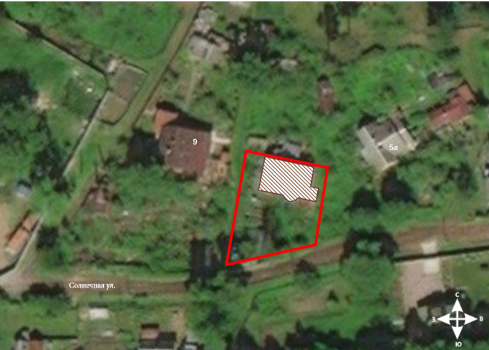

Условные обозначения:

 | - граница территории объекта культурного наследия регионального значения
 | - объект культурного наследия регионального значения

Координаты поворотных (характерных) точек границы территории объекта культурного регионального значения

«Дачный дом (деревянный)»,

по адресу: Ленинградская область, Ломоносовский район, муниципальное образование «Лебяженское городское поселение», д. Черная Лахта, д.13.

МСК-47 зона 2 (км)

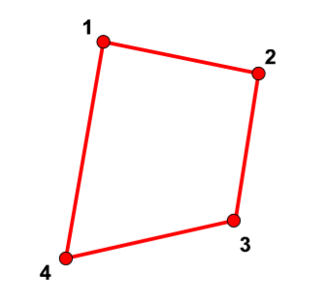

№ | Х (Е) | Y(N)
1 | 2155846,63 | 441272,81
2 | 2155865,31 | 441265,14
3 | 2155858,55 | 441246,73
4 | 2155835,37 | 441242,53

Описание границ:

от точки 1 к точке 2 – на юго-восток

от точки 2 к точке 3 – на юго-запад

от точки 3 к точке 4 – на юго-запад

от точки 4 к точке 1 – на северо-восток

РЕЖИМ ИСПОЛЬЗОВАНИЯ ТЕРРИТОРИИ

объекта культурного наследия регионального значения

«Дачный дом (деревянный)»,
по адресу: Ленинградская область, Ломоносовский район, муниципальное образование «Лебяженское городское поселение», д. Черная Лахта, д.13.

- На территории объекта культурного наследия запрещается:
  - строительство объектов капитального строительства
  - хозяйственная деятельность, ведущая к разрушению, искажению внешнего облика Объекта, нарушающая целостность объекта культурного наследия и создающая угрозу его повреждения, разрушения или уничтожения;
  - установка на фасадах, крышах Объекта кондиционеров, телеантенн, тарелок спутниковой связи, а также других средств технического обеспечения;
  - прокладка наземных и воздушных инженерных коммуникаций, кроме временных, необходимых для проведения реставрационных работ;
  - устройство автостоянок;
  - размещение любых рекламных конструкций на Объекте и на его территории;
  - создание разрушающих вибрационных нагрузок динамическим воздействием на грунты в зоне их взаимодействия с Объектом;
- На территории объекта культурного наследия разрешается:
  - проведение работ по сохранению объекта культурного наследия или его отдельных элементов;
  - воссоздание или компенсация утраченных элементов Объекта, производимые на основании письменного разрешения и задания в соответствии с документацией, согласованной органом исполнительной власти, уполномоченным в области охраны объектов культурного наследия;
  - проведение работ по обеспечению функционирования Объекта и поддержанию его функциональной инфраструктуры, не нарушающих целостности его территории;
  - ведение хозяйственной деятельности, не противоречащей требованиям обеспечения сохранности объекта культурного наследия и позволяющей обеспечить функционирование объекта культурного наследия в современных условиях;
  - вертикальная планировка территории, в том числе инженерные работы по отведению ливневых вод с территории и от строений;
  - проведение работ по консервации и реставрации Объекта на основании комплексных научно-исследовательских работ;
  - обеспечение доступа к объекту культурного наследия;
  - обеспечение мер пожарной безопасности;
  - обеспечение мер экологической безопасности;
  - прокладка, ремонт, реконструкция подземных инженерных коммуникаций с последующим восстановлением нарушенных участков дневной поверхности;
  - прокладка, ремонт и реконструкция дорожных коммуникаций, не нарушающие целостность Объекта и не создающих угрозы его повреждения, разрушения или уничтожения;
3. Проведение работ в границах территории объекта культурного наследия осуществляется на основании разрешения государственного органа охраны объектов культурного наследия при условии обеспечения сохранности объекта культурного наследия при проведении указанных работ.
Приложение 2
к приказу комитета по культуре Ленинградской области
от «____»______________2020 года
№____________________________

ПРЕДМЕТ ОХРАНЫ

объекта культурного наследия регионального значения

«Дачный дом (деревянный)»,
по адресу: Ленинградская область, Ломоносовский район, муниципальное образование «Лебяженское городское поселение», д. Черная Лахта, д.13.

№  пп | Видовая принадлежность предмета охраны | Предмет охраны | Фотофиксация
1 | 2 | 3 | 5
1 | Объемно-пространственное и планировочное решение территории | Местоположение здания в границах усадебного участка | 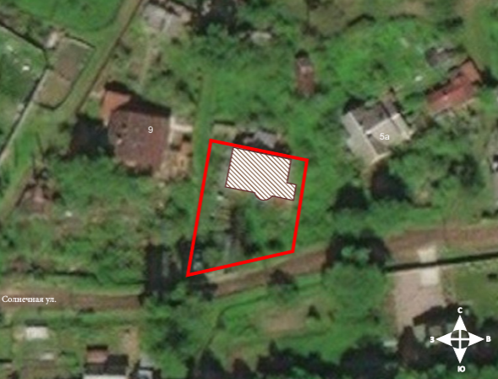
2 | Объемно-пространственное решение | Историческое объемно-пространственное решение здания с мезонином и угловой башней типа «восьмерик на четверике»;  исторические габариты основного объема здания, исторические отметки карнизов, коньков;  исторические габариты и конфигурация крыш; высотные отметки конька кровли и вершины восьмерика башни; конфигурация в плане;  стропильная система в конструкции крыши;  дымовые трубы: местоположение, количество (две), конфигурация в плане (прямоугольник) материал (красный кирпич), оформление (тяги, поребрики) | 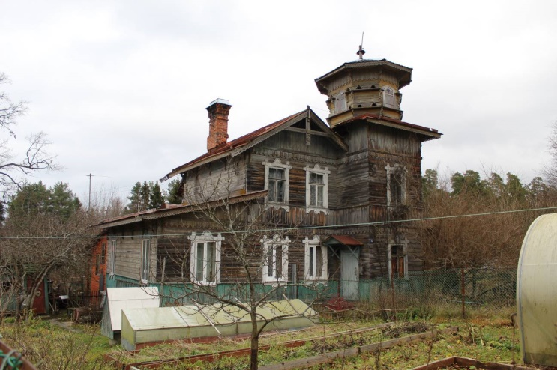  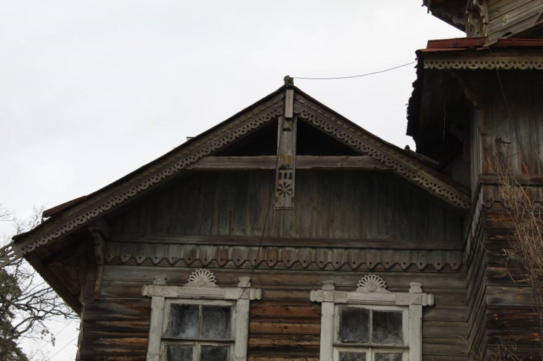  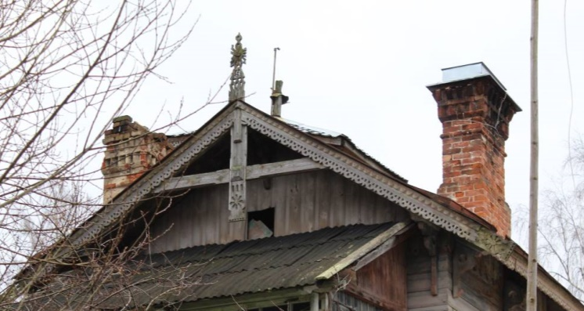  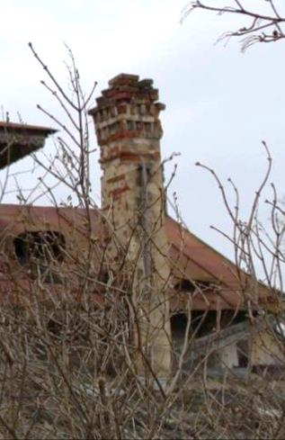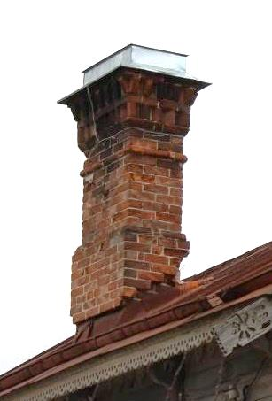
3 | Конструктивная система здания | Капитальные наружные и внутренние стены; отметки исторических перекрытий здания;  Цоколь из бутового камня (снизу) и красного кирпича (сверху) | 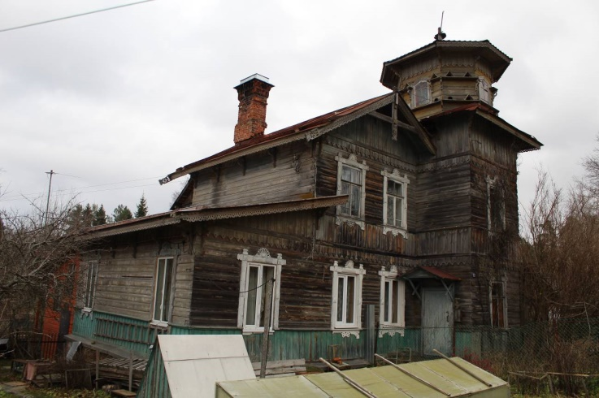  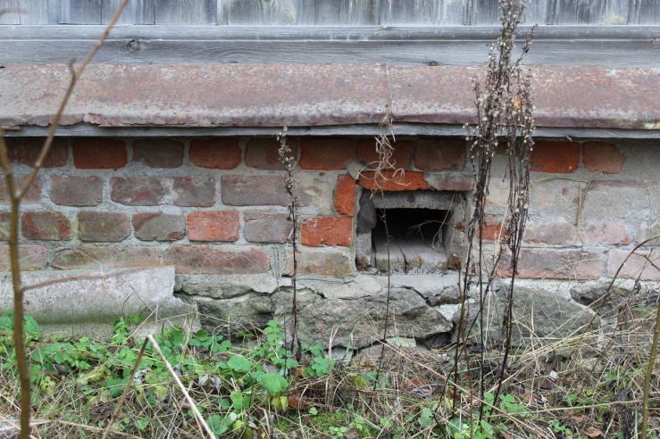  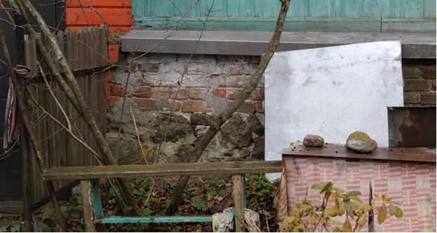
4 | Архитектурно-художественное решение фасадов | Оформление фасадов (включая четверик башни):  Обшивка фасадов вагонкой вертикально и горизонтально;  элементы фасадов, в том числе:  местоположение, конфигурация и габариты оконных и дверных проемов (прямоугольная);  южный фасад: первый этаж в три оси, мезонин в две оси, четверик башни в одну ось; торцевые фасады в 2 оси;  исторические заполнения оконных проемов: материал (дерево), рисунок расстекловки (в мезонине, на восточном и западном фасадах и башне – шестистекольный переплет с фрамужным горбыльком, в уровне первого этажа южного фасада исторические заполнения утрачены)  Оформление оконных проемов: деревянные плоские наличники с резными навершниками и подзорами (символы солнца: дневное – на навершнике, ночное – на подзоре); с декорированными серьгами – прорезные перекрещенные линии с точками на концах (символ засеянного поля)  дверной проем: местоположение (на западном фасаде четверика башни), конфигурация (прямоугольная), габариты;  крыльцо с площадкой: открытое с двускатным навесом на деревянных кронштейнах;  горизонтальное членение фасадов: фризы с глухой резьбой;  оформление щипцов мезонина на северном и южном фасадах: причелины и полотенце пропильной резьбы (полотенца с символами солнца);  оформление скатов крыши первого этажа и крыльца с восточного фасада причелиной пропильной резьбы;  оформление свесов кровли и карнизов пропильной резьбой;  резные кронштейны карнизов и фронтонных свесов кровли;  Декоративное оформление фасадов восьмерика башни:  Оконные проемы, расположенные через одну грань восьмерика: конфигурация (пятиугольная),  слуховые окна, расположенные на глухих гранях восьмерика: местоположение, конфигурация (арочная), оформление (фронтоны с карнизами на резных кронштейнах)  заполнение оконных проемов: материал (дерево), рисунок расстекловки (шестистекольный переплет);  оформление оконных проемов: профилированный наличник;  карниз, проходящий по нижней границе оконных проемов, с резными кронштейнами;  фриз с глухой резьбой;  оформление свесов карниза пропильной резьбой. | 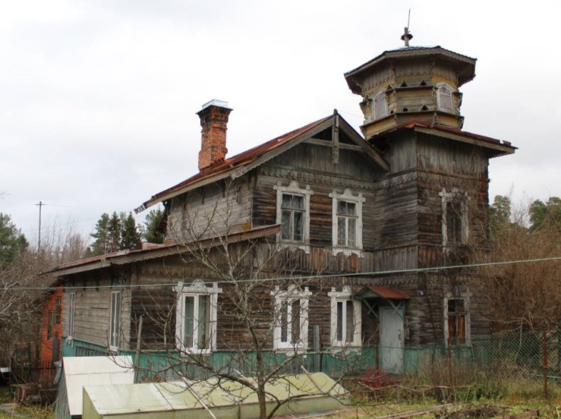  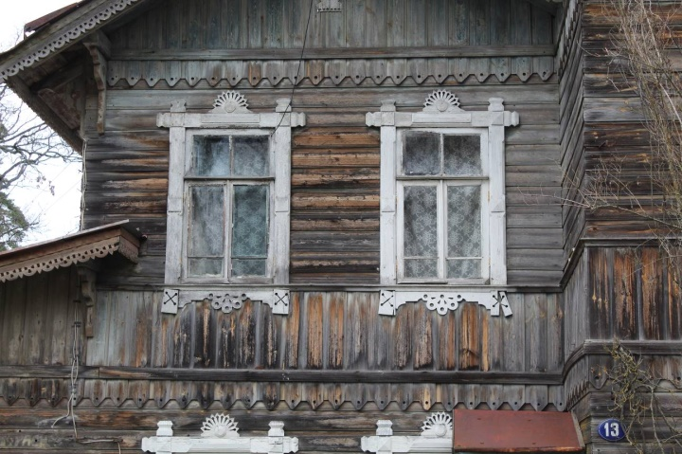  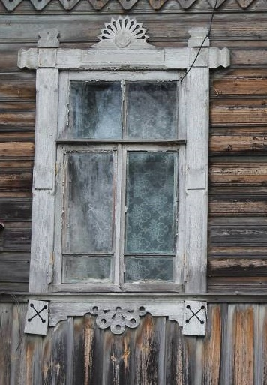  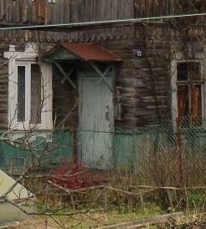  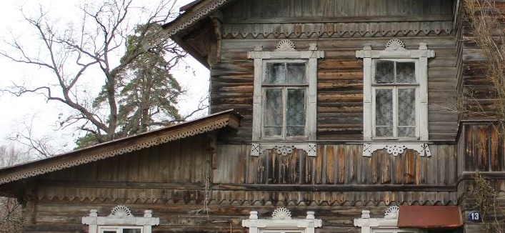  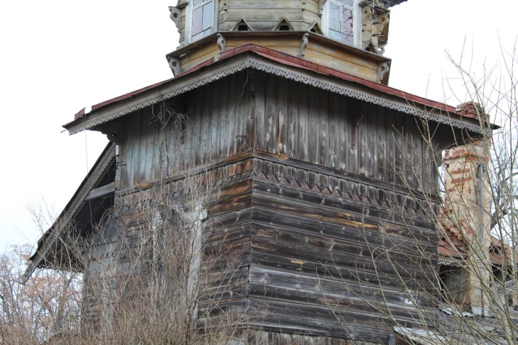  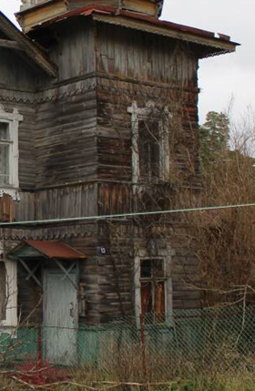  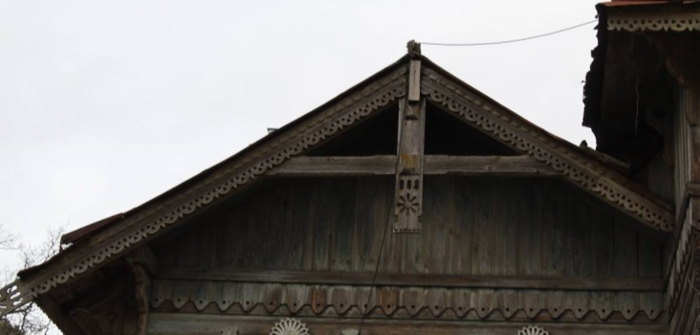  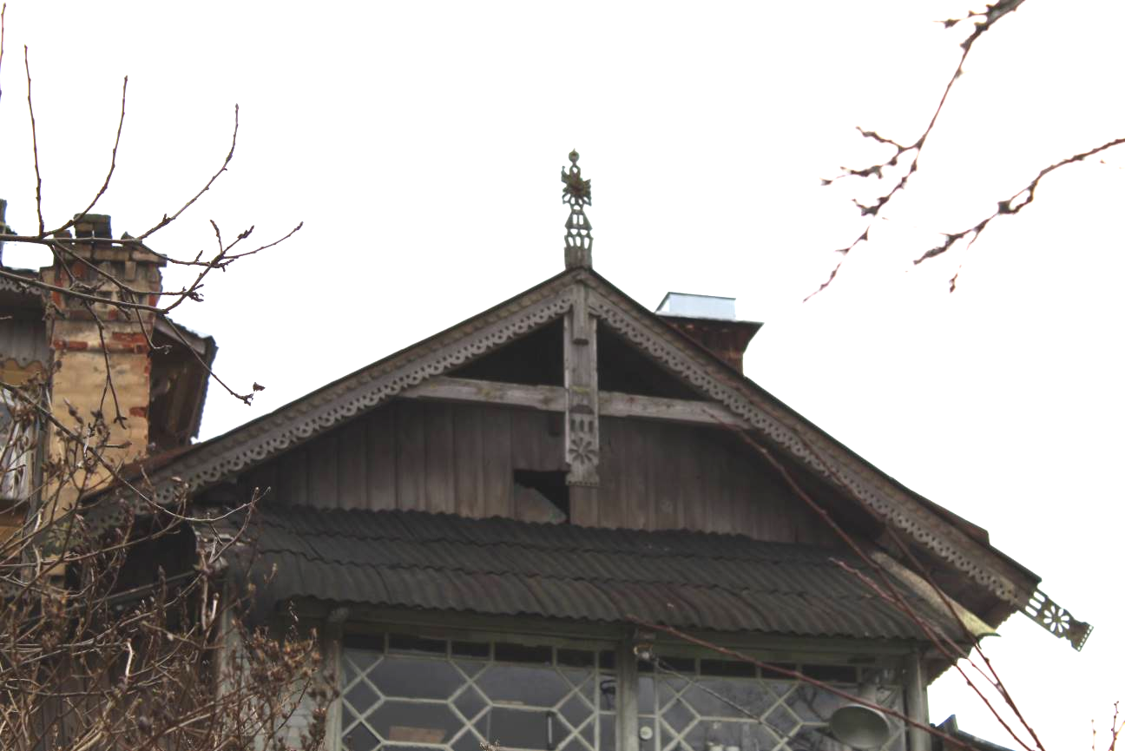  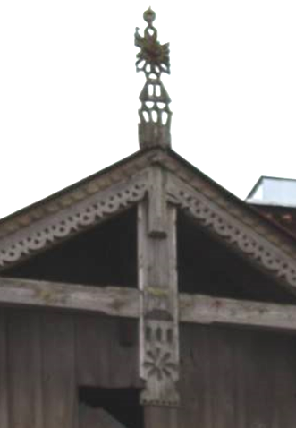  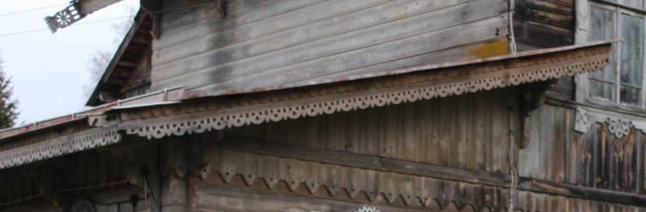  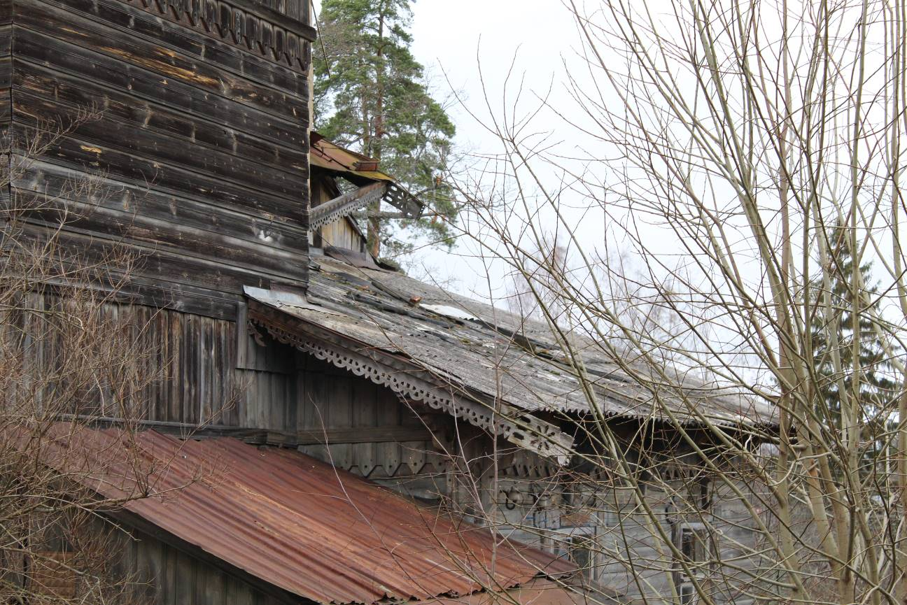  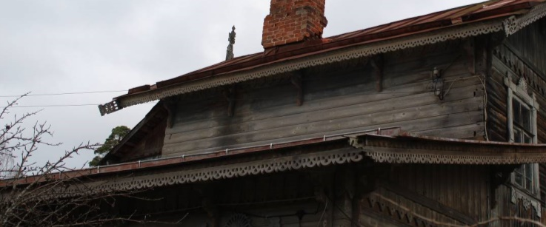  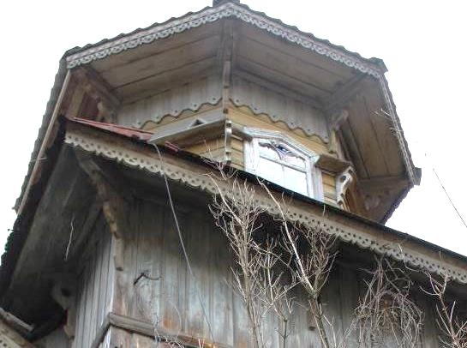  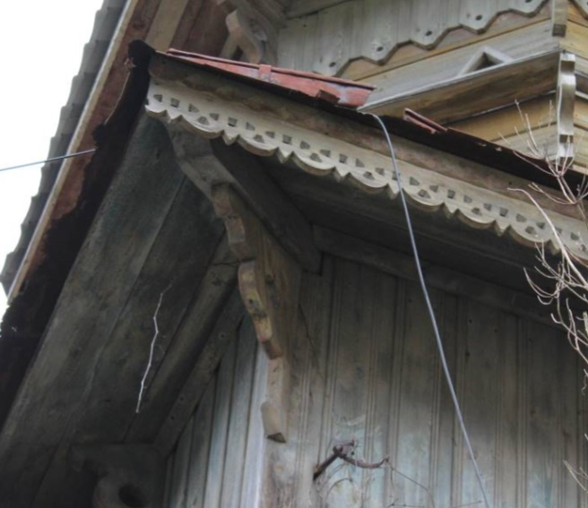  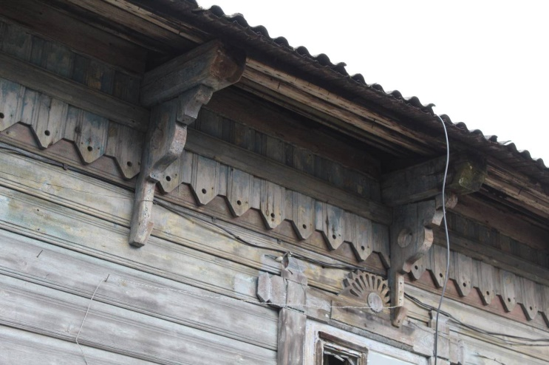  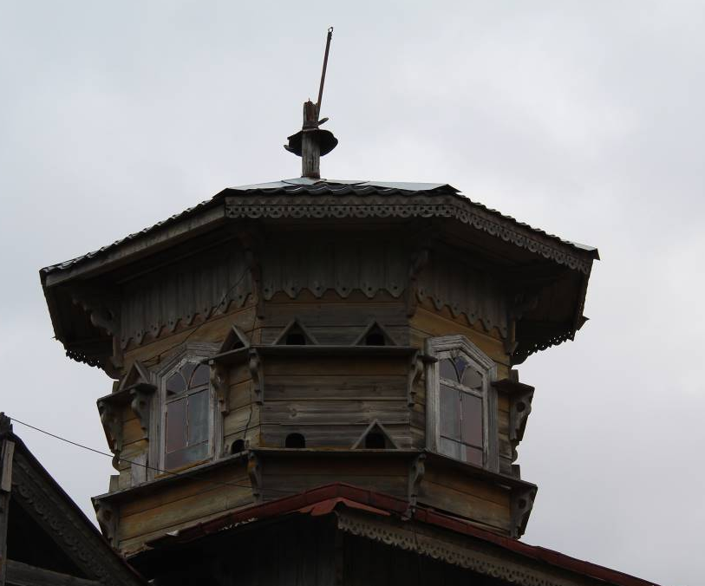  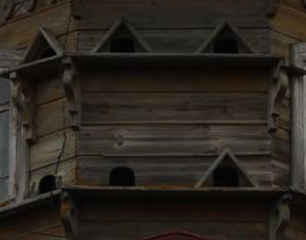  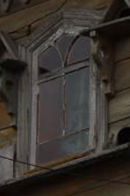  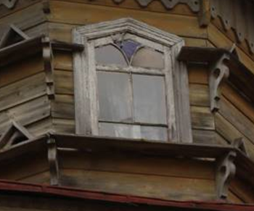  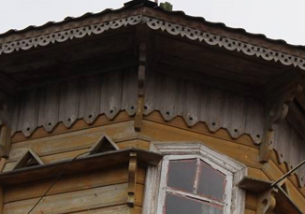

Предмет охраны может быть уточнен при проведении дополнительных научных исследований.

